# UNIDAD 14 ACTIVIDAD PRÁCTICA MANEJO DE DATOS

**EJERCICIO A.**  
Crea un procedimiento que realice las siguientes acciones:

• Liste por pantalla los códigos, nombres de los productos, precio de venta y stock de los productos que tengan stock y estén en situación de alta (IND_SITU = ‘B’), o los que tengan stock y no estén de baja (IND_SITU = ‘A’) (se parametrizará para hacer una cosa u otra).

• Devuelva en un parámetro cuántos registros hay que cumplen estas condiciones.

PROCEDIMIENTO:

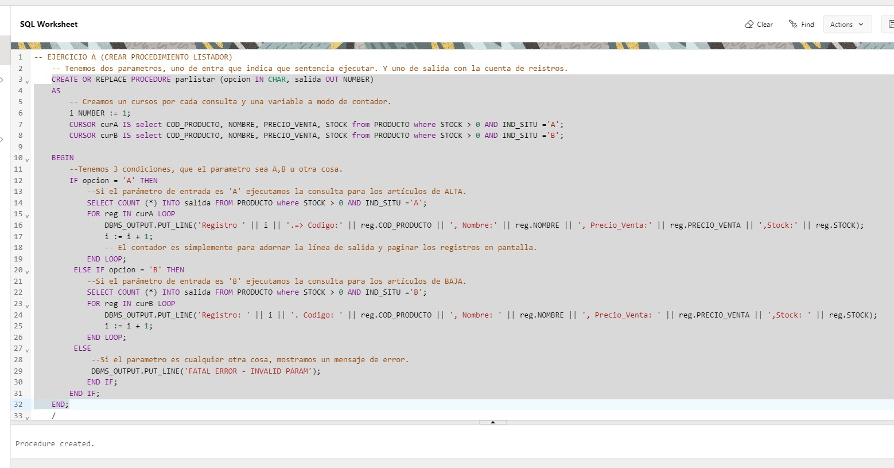

**EJERCICIO B.**  
Realiza una función que baje el precio de venta un 50% a los productos que tengan más de 10 unidades en stock y estén de alta lógica, y retorne cuántos registros ha modificado.

• La función debe tener comentarios que indiquen lo que se está haciendo en cada momento.

FUNCIÓN:

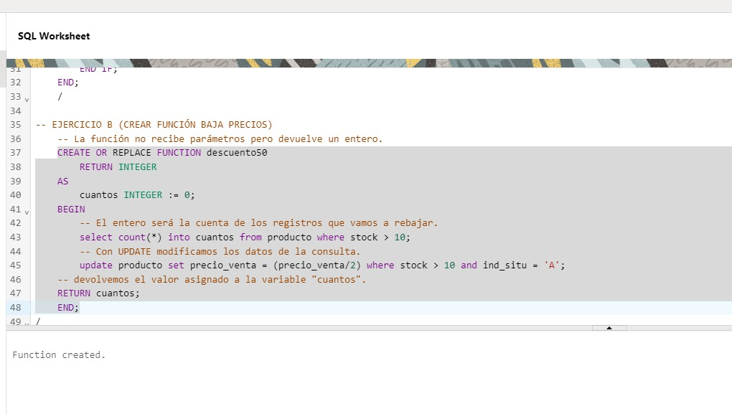

**EJERCICIO C.**  
  
Crea un bloque de código anónimo en el que se haga uso de las anteriores estructuraspara:• Listar por pantalla los productos de alta y con stock, e indicar cuántos hay (acompañado de un texto que indique lo que se está mostrando, no es válido mostrar solo el número).

• Bajar el precio de venta a la mitad de los productos con más de 10 unidades en stock y que estén de alta lógica. Indicar cuántos se han modificado (acompañado de un texto indicativo).

• Volver a listar por pantalla los productos de alta y con stock, e indicar cuántos hay (acompañado de un texto que indique lo que se está mostrando, no es válido mostrar solo el número).

BLOQUE ANÖNIMO:

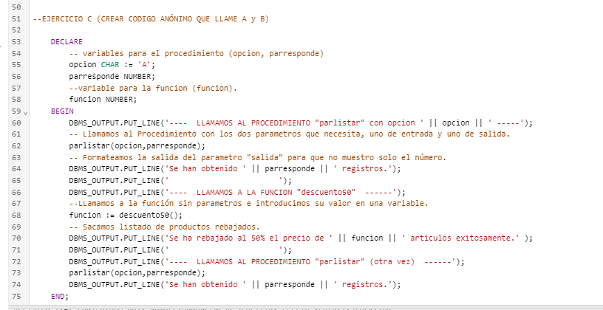

**EJERCICIO D.**  
Muestra el resultado de ejecutar el bloque de código anterior.

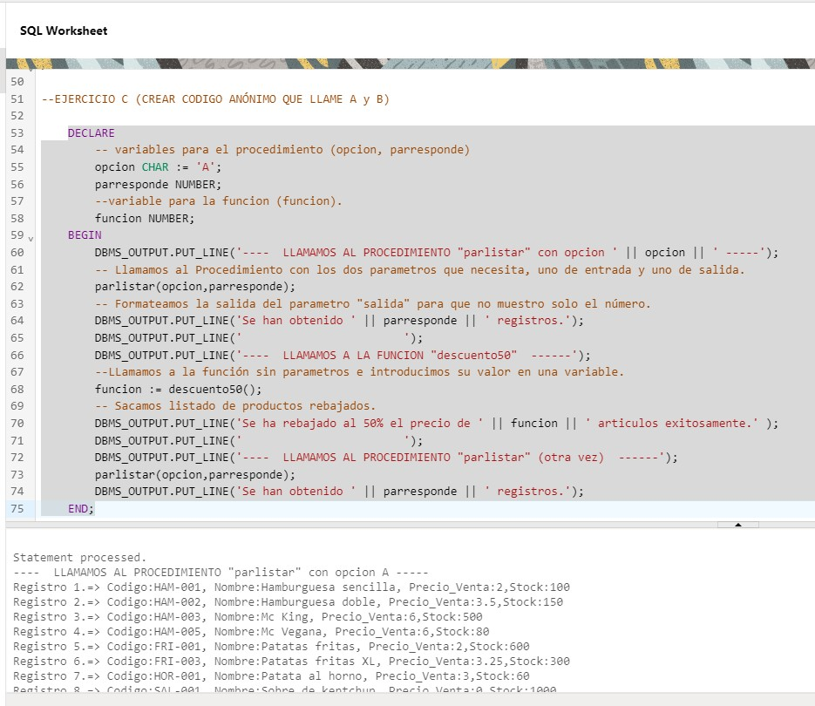

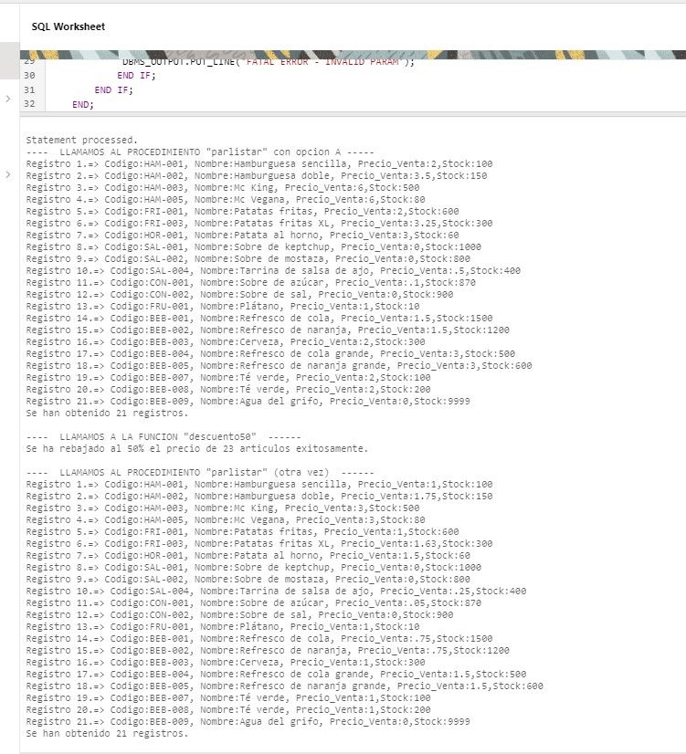

Ahora voy a explicar los 3 bloques de código y las funciones de cada uno paso por paso:  
  
**Procedimiento**:  
Como el resultado de la consulta es un listado, se han creado dos cursores una para los productos de baja “B” y otro para los productos de alta “A”. También se ha creado un contador para enumerar los registros aparecidos por pantalla.

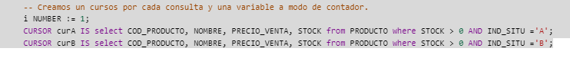

En el bloque BEGIN tendremos el código que realiza las acciones solicitadas, primero unas condiciones if que dependiendo del parámetro ejecutará una sentencia u otra. En caso de no ser ni A ni B mostrará un mensaje de error.

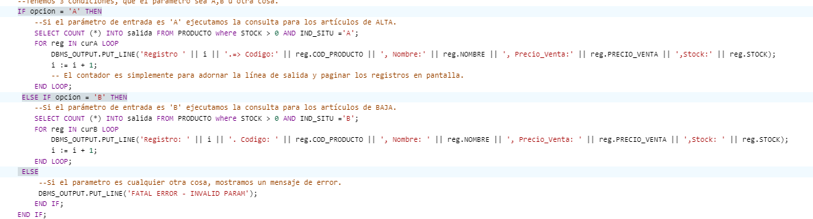  
  
  
Lo único que hace este código es ejecutar la consulta según el parámetro introducido y listar por pantalla cada elemento de la consulta ayudándose de un bucle FOR que itera por cada línea.  
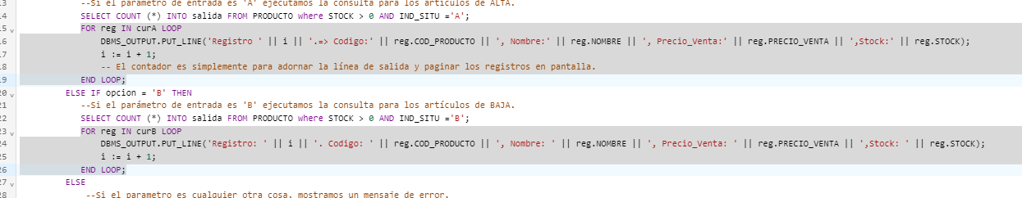

En la ejecución final cuando nuestro bloque de código anónimo llama al procedimiento y a la función la parte que genera el procedimiento y se ve por pantalla sería la sombreada en gris en la siguiente imagen.  
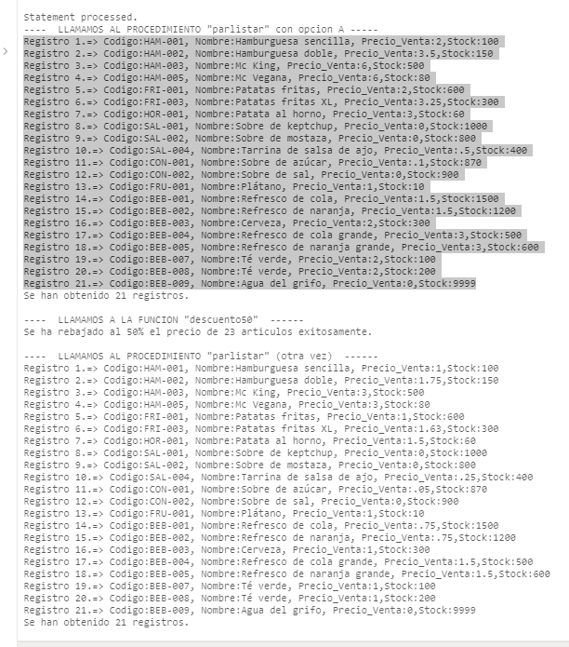

Se repite dos veces porque el bloque anónimo le llama dos veces, una antes y otra después de la función.  
  
Por último, sobre el Procedimiento, indicar que el valor de registros obtenidos que muestra el bloque anónimo (Se han obtenido 21 registros) lo saca del parámetro de salida que le pasa nuestro procedimiento, para ello simplemente utiliza un “SELECT COUNT (*)” de las consultas sobre las que opera e introduce su valor en la variable que hemos definido como salida.

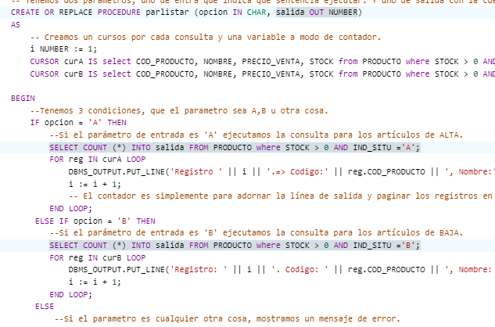

**Función**:  
Esta función no recibe parámetros y se ha definido que devolverá un valor entero.  
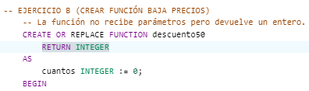

Lo que devolveremos será el número de registros a actualizar, para ello volvemos a realizar un “SELECT COUNT (*)” de los datos que se van a actualizar.  
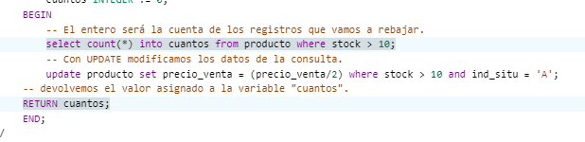

Como indica el enunciado, se rebaja el precio de los productos que tengan un stock mayor de 10 unidades y estén de alta lógica con u UPDATE.  
  
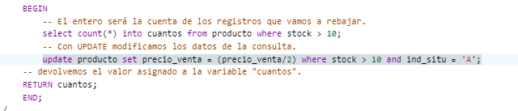

Cuando ejecutamos el bloque de código anónimo que llama a esta función y al procedimiento, de lo que vemos por pantalla nada lo ha escrito la función, pero si ha retornado el número de productos actualizados que luego utiliza el bloque anónimo. (Se ha rebajado al 50% el precio de 23 artículos exitosamente.)  
  


**Bloque Anónimo:**

Básicamente se declaran 3 variables que serán los parámetros para interactuar con el procedimiento y la función.  
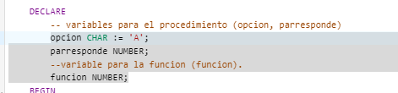  
  
Para llamar al procedimiento, escribimos el nombre de dicho procedimiento con los parámetros desarrollados anteriormente.  
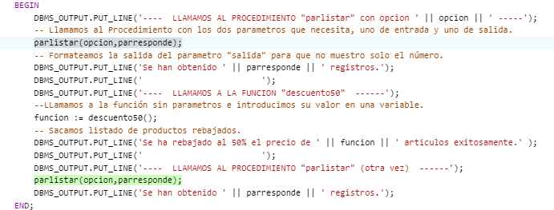

Se le llamará dos veces, ya que usaremos su salida para verificar que la función ha actualizado el precio de los productos correctamente.  
  
Para llamar a la función debemos imprimir directamente o almacenar la salida que devuelva en una variable, no podemos llamarla directamente como al procedimiento. Yo he decidido guardar la información en una variable, aunque podría haberlo impreso directamente.  
  
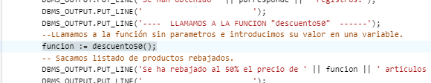

El resto de sentencias son mensajes que queremos imprimir para hacer más legible la salida de pantalla para la persona que interactúe con nuestro bloque de código.

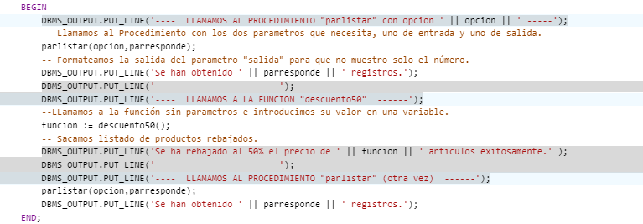

**CONCLUSIONES**:

Ha sido una práctica muy interesante que me ha entretenido bastante y con la que he podido fijar correctamente los conocimientos aprendidos durante la unidad.  
  
Una vez que has entendido los bloques anónimos, pasar a los procedimientos y las funciones no es muy complicado, solo hay que tener cuidado y entender los nuevos conceptos que se suman al PL básico.  
  
Puedo decir sin dida alguna que ésta ha sido una de las prácticas con las que más he disfrutado realizandola.